Bùi Minh Dương- tấm gương
học tập đáng để chúng ta noi theo

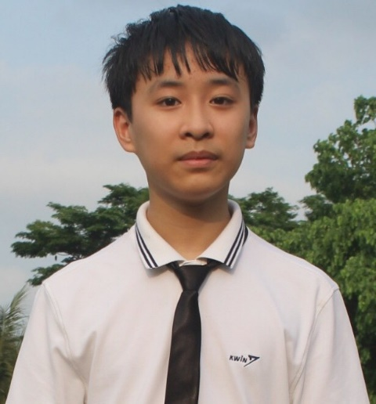 | Em là học sinh lớp 9A, trường THCS Phú Thị. Trong quá trình học tập và rèn luyện bản thân dưới mái trường thân yêu, em được truyền cảm hứng và học tập được rất nhiều từ tấm gương sáng lớp em bạn Bùi Minh Dương. Đồng hành cùng Dương trong suốt 4 năm học cấp II, Dương thực sự khiến em rất ngưỡng mộ đến nỗi mỗi khi nhắc đến bạn, em luôn cảm thán.
Wow! Thật xuất sắc. Bạn Dương là học sinh xuất sắc 4 năm, vào đội tuyển hóa của trường cùng nhiều lần đạt danh hiệu học sinh giỏi nhất khối. Vì học cùng lớp nên em biết, để đạt được kết quả xứng đáng như vậy bạn phải nỗ lực rất nhiều, cụ thể là bạn luôn tập trung nghe giảng trên lớp, bạn chú tâm vào bài học, thực sự lắng nghe rất tích cực, không mất trật tự hay làm việc riêng ở trong lớp. Bởi vậy, các bạn và thầy cô đều vô cùng quý mến Dương. Đặc biệt bạn còn tích cực tham gia các hoạt động của trường lớp. Trong một lần học nhóm với Dương, em đã được lắng nghe những chia sẻ của Dương về phương pháp học tập của mình: “Trước tiên mình tự lên kế hoạch học tập cho bản thân, sắp xếp thời gian học tập cho từng bộ môn, lập mục tiêu rõ ràng và hãy tự tin đặt câu hỏi nếu không hiểu bài tập trên lớp để tránh mất kiến thức. Hơn nữa các bạn hãy tự rèn luyện cho bản thân tinh thần tự giác và chủ động trong học tập, tránh thức quá khuya và hãy ngủ đủ giấc”. Sau khi nghe xong những phương pháp mà Dương chia sẻ, em tin chắc rằng cả em và tất cả các bạn đều thán phục và thấy cần phải cố gắng học tập để cải thiện hơn vốn kiến thức và kết quả học tập của bản thân. Đặc biệt trong kỳ thi vào THPT bạn đã là thủ khoa của trường với tổng số điểm 45.
Dương đúng là một tấm gương trong lớp, trong trường và mỗi học sinh chúng em cần phải noi theo.

